Numele: .................................................. Data :……………………

EVALUARE
1.

a)Colorează ceasul care arată ora 11:00.  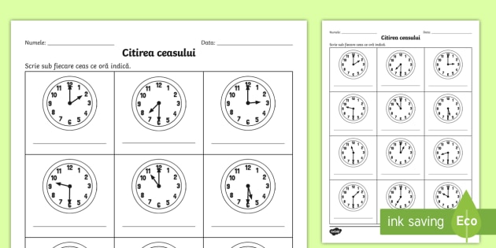 | b) Scrie ora indicată de ceas.  ……….. | c) Fixează pe ceas ora 14:30.  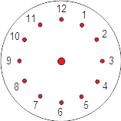

- Colorează corespunzătoare răspunsului corect:
- a doua zi a săptămânii miercuri joi marți

- a treia lună a anului martie februarie aprilie

- anotimpul lunii aprilie toamna primăvara iarna

- ultima lună a anului mai decembrie iulie

- Rezolvă problemele:
- În vacanța de vară, Mara a petrecut la bunici 3 săptămâni.
Câte zile a petrecut Mara la bunici?

- În parc sunt 21 de băieţi şi cu 5 mai puţine fete.
Câţi copii sunt în parc, în total?

- = + =

- Vladimir a primit de la bunicul 40 lei. El a cumpărat o carte pentru care a
plătit 18 lei, creioane colorate de 5 lei, iar de restul un stilou.
Cât costă stiloul?

 |  |  |  |  |  |  |  |  |  |  |  |  |  |  |  |  | R | :

- Colorează cu albastru casetele din dreptul imaginilor care ilustrează
folosirea forţei vântului şi cu verde casetele din dreptul imaginilor care sugerează folosirea forţei apei.

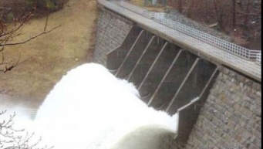
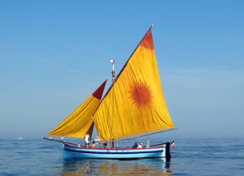

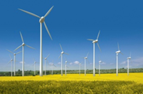

- Unește etichetele cu denumirea procesului de transformare a apei.
-trecerea apei din stare de vapori în stare lichidă;

-trecerea apei din stare solidă în stare lichidă;

-trecerea apei din stare lichidă în stare solidă;

-trecerea apei din stare lichidă în stare de vapori, la suprafața apei;

EVAPORARE
CONDENSARE
TOPIRE
FIERBERE
SOLIDIFICARE

